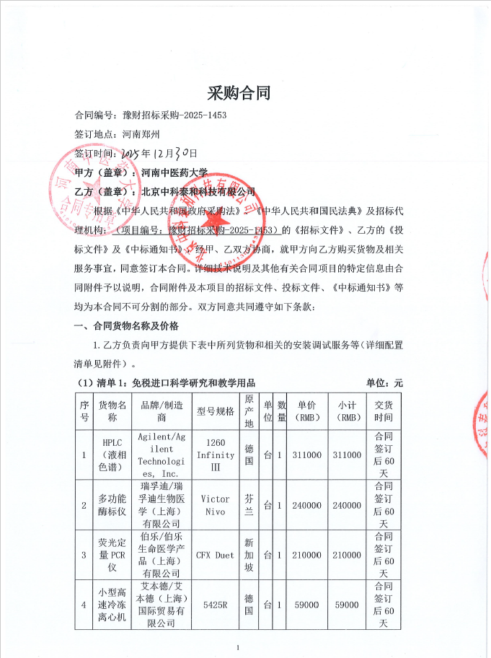
采购合同
合同编号：豫财招标采购-2025-1453
签订地点：河南郑州
签订时间： 年 月 日
甲方（盖章）：河南中医药大学
乙方（盖章）：北京中科泰和科技有限公司
根据《中华人民共和国政府采购法》、《中华人民共和国民法典》及招标代理机构：（项目编号：豫财招标采购-2025-1453）的《招标文件》、乙方的《投标文件》及《中标通知书》，经甲、乙双方协商，就甲方向乙方购买货物及相关服务事宜，同意签订本合同。详细技术说明及其他有关合同项目的特定信息由合同附件予以说明，合同附件及本项目的招标文件、投标文件、《中标通知书》等均为本合同不可分割的部分。双方同意共同遵守如下条款：
一、合同货物名称及价格
1.乙方负责向甲方提供下表中所列货物和相关的安装调试服务等（详细配置清单见附件）。
（1）清单1：免税进口科学研究和教学用品 单位：元
序号 | 货物名称 | 品牌/制造商 | 型号规格 | 原产地 | 单  位 | 数  量 | 单价（RMB） | 小计（RMB） | 交货时间
1 | HPLC（液相色谱） | Agilent/Agilent Technologies, Inc. | 1260 Infinity Ⅲ | 德国 | 台 | 1 | 311000 | 311000 | 合同签订后60天
2 | 多功能酶标仪 | 瑞孚迪/瑞孚迪生物医学（上海）有限公司 | Victor Nivo | 芬兰 | 台 | 1 | 240000 | 240000 | 合同签订后60天
3 | 荧光定量PCR仪 | 伯乐/伯乐生命医学产品（上海）有限公司 | CFX Duet | 新加坡 | 台 | 1 | 210000 | 210000 | 合同签订后60天
4 | 小型高速冷冻离心机 | 艾本德/艾本德（上海）国际贸易有限公司 | 5425R | 德国 | 台 | 1 | 59000 | 59000 | 合同签订后60天
备件、专用工具、耗材等
合计 |  | 人民币大写：捌拾贰万元整（￥：820000.00元）
备注 |  | 无
（2）清单2：非免税货物 单位：元
序号 | 货物名称 | 品牌/制造商 | 型号规格 | 原产地 | 单  位 | 数  量 | 单价（RMB） | 小计（RMB） | 交货时间
1 | 荧光倒置显微镜 | 蔡司/卡尔蔡司（上海）管理有限公司 | Axiovert5 | 中国 | 台 | 1 | 255200 | 255200 | 合同签订后30天
2 | PCR扩增仪 | 佑宁/杭州佑宁仪器有限公司 | PC-96P | 中国 | 个 | 1 | 32000 | 32000 | 合同签订后30天
3 | 蛋白电泳仪套装（含电泳仪、小型垂直电泳槽、小型垂直湿转槽） | 伯乐/伯乐生命医学产品（上海）有限公司 | Mini-PROTEAN Tetra cell | 中国 | 台 | 2 | 20000 | 40000 | 合同签订后30天
4 | 化学发光成像系统 | 申花/杭州申花科技有限公司 | SH-9100Pro | 中国 | 个 | 1 | 95000 | 95000 | 合同签订后30天
5 | PH仪 | 梅特勒/梅特勒托利多科技（中国）有限公司 | FE28-Standard | 中国 | 个 | 1 | 4000 | 4000 | 合同签订后30天
6 | 超低温冰箱 | 海尔/青岛海尔生物医疗股份有限公司 | DW-86L626（2024） | 中国 | 台 | 1 | 53000 | 53000 | 合同签订后30天
备件、专用工具、耗材等
合计 |  | 人民币大写：肆拾柒万玖仟贰佰元整（￥：479200.00元）
备注 |  | 无

2.本合同（清单1+清单2）总金额人民币大写：壹佰贰拾玖万玖仟贰佰元整（RMB：1299200.00元）。
3.本合同总金额为货物从生产厂家至河南中医药大学校内甲方指定地点总价。包括：货物和附属装置、备品备件、专用工具、安装调试、培训、运输、保险、验收检测费、各类税费及相关技术服务费用和验收合格之前及保修期与备品备件等为履行合同发生的所有含税费用。
4.乙方负责办理合同所涉及的进口货物海关免税手续，甲方协助乙方办理进口免税相关事项，提供与其享受免关税待遇相关的证明文件资料，费用已包括在合同总金额内。
5.本合同执行期间合同总金额不变。甲方无须另向乙方支付本合同规定之外的其他任何费用。
6.乙方所供货物若与合同要求不相符时，甲方有权拒收，并拒付该部分货物的货款。
7.履约保证金：
双方签订合同前乙方按招标文件要求缴纳中标价（成交价）5%作为履约保证金，若乙方未履行合同或履行合同不符合要求的，则履约保证金不予退还；若乙方履行合同，货物经验收合格无质量问题，甲方无息退还履约保证金（凭收款收据）。
交纳方式：中标人在领取中标通知书后签订合同前将履约保证金汇（存）入采购方指定银行账户：
开户名称：河南中医药大学
账 号：1702020609200014257
开户行：工商银行花园路支行（请注明中标通知书中的合同编号）
二、货物质量标准
1.乙方提供的货物必须符合中华人民共和国国家相关标准、行业强制性标准及环保要求。同时技术指标必须与乙方投标文件所陈述的指标保持一致。用于临床的医疗仪器必须有有效的医疗器械注册证。
2.乙方提供的货物必须为全新的、未使用过的原厂原包装产品（含零部件、配件、随机工具、技术文件等），且进货渠道合法。
3.乙方提供的货物必须包装外观完好、无破损，货物洁净完好、无划痕、无凹陷、无褪色、无锈迹。
4.乙方提供的货物不符合合同规定的质量要求的，甲方有权拒绝接收该货物，乙方应更换被拒绝的货物，并达到合同规定的质量要求，所造成的损失由乙方承担。必要时甲方有权解除合同。
5.因货物的质量问题发生争议，由河南省商检部门进行质量鉴定。货物符合质量标准的，鉴定费由甲方承担；货物不符合质量标准的，鉴定费由乙方承担。
三、货物包装、交货
1.包装
⑴合同货物的包装必须与运输方式相适应，应有良好的防湿、防锈、防潮、防雨、防腐及防碰撞的措施。凡由于不适当的包装而造成货物在运输过程中有任何损坏、丢失等由乙方负责。
⑵包装应足以承受整个过程中的运输、转运、装卸、储存等，充分考虑到运输途中的各种情况（如暴露于恶劣气候等），以及露天存放的需要。
2.交货
⑴乙方交货时间：国产设备合同签订后30天，进口设备合同签订后60天。交货完毕后及时提交货物验收申请（货物经验收合格的，交货日期以甲方收到乙方验收申请函日期为准；验收不合格的，交货日期以实际验收合格日期为准）。乙方逾期交付物品，则每迟交一周货物应向甲方支付货款总额5%违约金，不足一周按一周计算。
⑵根据所购货物情况，甲方确定是否在发货前对所供货物进行检查，以保证所发货物与合同一致。所需费用由乙方承担。
⑶乙方交货地点：河南中医药大学指定地点。
⑷合同货物抵达甲方后，由甲乙双方一同清点货物数量，开箱检验表面状况，核对规格型号。并负责解决开箱检验清点发现的问题和赔偿。
⑸乙方应将合同货物的产品序列号、用户手册、技术资料（包括详细装箱单、质量证书、设备说明书、使用手册和其它相关技术资料）及配件、随机工具等一并交付给甲方。
⑹专用工具及备品、备件应分别包装，并在包装箱外加以注明其用处。
四、合同货物的安装、调试
1.乙方负责合同项下货物的安装调试至能够正常开机使用，且与合同要求的各项技术指标一致，符合各项安全标准，一切费用由乙方负责。
2.乙方安装时须对各安装场地内的其它设备、设施有良好保护措施。
五、安全责任
乙方在安装、调试合同货物过程中要严格执行国家有关人身安全及防火安全的规定，做好各项防护措施，防止各类事故的发生，若造成人身伤害及货物损坏事故等，则由乙方负全部责任。
六、货物的验收
1.在甲方验收前，乙方应提交合同货物验收报告、每台仪器设备制造厂商出具的明细装箱单、每台仪器设备制造厂商出具的出厂质量证书、每台仪器设备制造厂商出具的使用说明书。
2.乙方应在甲方验收前，向甲方提供按本合同的技术规格、技术规范要求进行的测试报告和验收报告，验收以招投标文件、合同技术规格、产品相应的技术说明为标准。
3.合同货物（系统）交货（完工）并完成操作培训、粘贴条码，且正常运行后，甲方使用单位组织验收。验收应在甲乙双方共同参加下进行。
4.验收按国家有关规定、规范进行。验收时如发现所交付的货物有短装、次品、损坏或其它不符合本合同规定之情形者，甲方应做出详尽的现场记录，或由甲乙双方签署备忘录。此现场记录或备忘录可用作补充、缺失和更换损坏部件的有效证据。由此产生的有关费用由乙方承担。
5.如果合同货物运输和安装调试过程中因事故造成货物短缺、损坏，乙方应及时安排换装，以保证合同货物安装调试的成功完成。换货的相关费用由乙方承担。
6.国内产品或合资厂的产品必须具备出厂合格证。
7.进口产品必须具备省级（或相当于省级）商检部门的检验证明，进口免税设备需要同时准备免税证明、报关单、外贸合同。
8.乙方保证合同项下提供的货物不侵犯任何第三方的专利、商标或版权。否则，乙方须承担对第三方的专利或版权的侵权责任并承担因此而发生的所有费用。
9.合同货物验收未能通过的，乙方负责及时整改。若整改后仍未能合格的，甲方依法追究其经济及法律责任。
10.验收合格后双方共同签署验收报告，验收合格日期以最后的签字日为准。
七、培训
乙方为甲方提供操作及维护培训，主要内容为货物的基本结构、性能、主要部件的构造及原理，日常使用操作、保养与管理，常见故障的排除，紧急情况的处理等，培训地点主要在货物安装现场或按甲乙双方协商安排。与培训相关的未尽事宜按招标文件的要求及投标文件中提供的方案执行。如需要可另附培训协议。
八、付款方式
中标的货物安装调试，正常运行 30 天内，采购方组织有关人员及使用单位或第三方联合验收，验收合格后采购方支付合同价的总额。
申请付款时必须提交以下文件和资料：1、资金支付申请书；2、由甲方或第三方签字的验收报告；3、教学、科研设备需开具增值税专用发票，其他货物、服务需开具增值税普通发票。
具体步骤：乙方填写《资金支付申请书》、开具抬头为甲方的发票，并送交甲方；甲方填写《验收报告》，乙方凭《资金支付申请书》和《验收报告》由甲方支付货款。
九、质保期限
本合同货物国产仪器设备整机免费质保期三年，进口仪器设备整机免费质保期一年。质保期自甲乙双方在设备验收报告签字之日起计算。
十、售后服务
1.乙方须指派专人负责与甲方联系售后服务事宜（联系人：朱登辰，电话：15038375552）。
2.质保期内，乙方负责对其提供的货物上门进行硬件维修、软件维护和升级等免费服务，甲方不再支付任何费用，但人为因素或自然灾害造成的损坏除外。
3.质保期内，乙方在接到甲方系统故障或问题告知后，8小时内做出回应，48小时内到达现场排除故障。
4.质保期满后，乙方负责终身维修，维修需要更换零配件时，按出厂价收取，不再收取其他费用。维修响应时间为接到报修后24小时内。乙方不定期免费提供仪器维护和进行软件升级和技术指导。质保期满后，乙方根据用户需要提供使用人员继续培训服务，费用视情况而定。
十一、索赔
1.甲方如对乙方所提供的货物有异议，甲方有权根据有关检验结果向乙方提出索赔。
2.在合同执行期间，如果乙方对甲方提出的索赔和差异负有责任，乙方应按照甲方同意的下列一种或多种方式解决索赔事宜：
⑴乙方同意退货，并按合同规定的同种货币将货款退还给甲方，并承担由此发生的一切损失和费用。
⑵根据货物低劣程度、损坏程度以及甲方所遭受损失的数额甲乙双方商定降低货物的价格。
⑶用符合规格、质量和性能要求的新零件、部件或货物来更换有缺陷的部分或修补缺陷的部分，乙方应承担一切费用和风险并负有甲方所发生的一切直接费用。同时，延长质量保证期。
3.如果在甲方发出索赔通知后30天内，乙方未作答复，上述索赔应视为已被乙方接受。甲方将从合同款项中扣回索赔金额。如果这些金额不足以补偿索赔金额，甲方有权向乙方提出不足部分的补偿。
十二、违约责任
1.乙方未能交付货物，则向甲方支付合同总额20%的违约金，同时履约保证金不予退还。
2.乙方交付的货物与投标文件或合同不相符的，甲方有权拒收，乙方向甲方支付合同总额30%的违约金，同时履约保证金不予退还。
3.甲方无正当理由拒收货物，拒付货款的，则向乙方支付合同总额10%的违约金。
4.乙方逾期交付货物（交付最终时间以甲方收到乙方提交的申请验收函之日为准，但若货物经验收不合格的，交付最终时间以最终验收合格日期为准。），则每迟交一周货物应向甲方支付货款总额5%违约金（不可抗力除外），违约金乙方同意从货款中扣除，逾期超过四周，甲方有权解除本合同，乙方应向甲方支付合同总额20%的违约金，同时履约保证金不予退还”。
5.甲方逾期付款，则每延迟一周付款甲方应向乙方支付货款总额0.5%违约金，违约金总额不超过合同总价的5%（不可抗力除外）。
6.乙方必须按甲方指定地点按时交货，货物不符合质量标准的，乙方必须按时负责调换至合格为止，并承担由此产生的实际费用。不能按时调换至合格者，按不能交货处理。乙方若不能按时交货，甲方将不保证按时付款，所造成的一切后果由乙方承担。
7.若乙方提出换货，则按第十二条第2款执行。
十三、争端的解决
1.凡与本合同有关而引起的一切争执和分歧，甲乙双方通过友好协商解决或提交河南省政府采购管理部门调解，如协商或调解不成，任何一方可以向甲方所在地仲裁委员会申请仲裁裁决。
2.在进行仲裁期间，除提交仲裁机构的事项外，合同其他部分应继续履行。
十四、合同组成
本项目招标文件、投标文件及下列附件等均为本合同的有效组成部分，与本合同具有同样法律效力。
1.中标通知书（附件1）；
2.中标货物分项报价一览表（附件2）；
3.中标货物制造商配置清单（附件3）；
4.中标货物技术参数及配置表（附件4）；
5.供货商质量保障及服务表（附件5）；
6.中标货物安装培训计划表（附件6）
7.中标货物制造商售后服务承诺（附件7）
8.临床使用的医疗器械应提供一份以下复印件：①医疗器械注册证；②医疗器械产品注册登记表；③产品检验报告；④医疗器械生产许可证；⑤医疗器械经营企业许可证等复印件一份。并保证以上证件均在有效期内。
十五、合同解除和终止
1.甲乙双方各自完成合同规定的责任和义务，合同自然终止。
2.如果一方严重违反合同，并在收到对方违约通知书后在30天内或在指定期限内仍未能改正违约的，另一方可立即终止本合同。
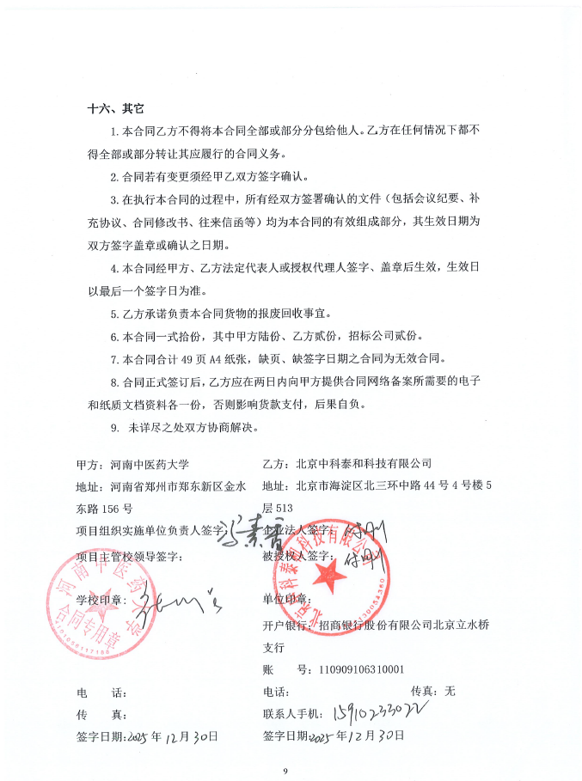

十六、其它
1.本合同乙方不得将本合同全部或部分分包给他人。乙方在任何情况下都不得全部或部分转让其应履行的合同义务。
2.合同若有变更须经甲乙双方签字确认。
3.在执行本合同的过程中，所有经双方签署确认的文件（包括会议纪要、补充协议、合同修改书、往来信函等）均为本合同的有效组成部分，其生效日期为双方签字盖章或确认之日期。
4.本合同经甲方、乙方法定代表人或授权代理人签字、盖章后生效，生效日以最后一个签字日为准。
5.乙方承诺负责本合同货物的报废回收事宜。
6.本合同一式拾份，其中甲方陆份、乙方贰份，招标公司贰份。
7.本合同合计49页A4纸张，缺页、缺签字日期之合同为无效合同。
8.合同正式签订后，乙方应在两日内向甲方提供合同网络备案所需要的电子和纸质文档资料各一份，否则影响货款支付，后果自负。
9. 未详尽之处双方协商解决。

甲方：河南中医药大学 | 乙方：北京中科泰和科技有限公司
地址： 河南省郑州市郑东新区金水东路156号 | 地址：北京市海淀区北三环中路44号4号楼5层513
经费负责人/授权代表签字： | 企业法人签字：
 | 被授权人签字：
印章： | 单位印章：
 | 开户银行：招商银行股份有限公司北京立水桥支行
 | 账 号：110909106310001
电 话： 传真： | 电话： 传真：无
 | 联系人手机：
签字日期： 年 月 日 | 签字日期： 年 月 日

附件1：
中标通知书（扫描）
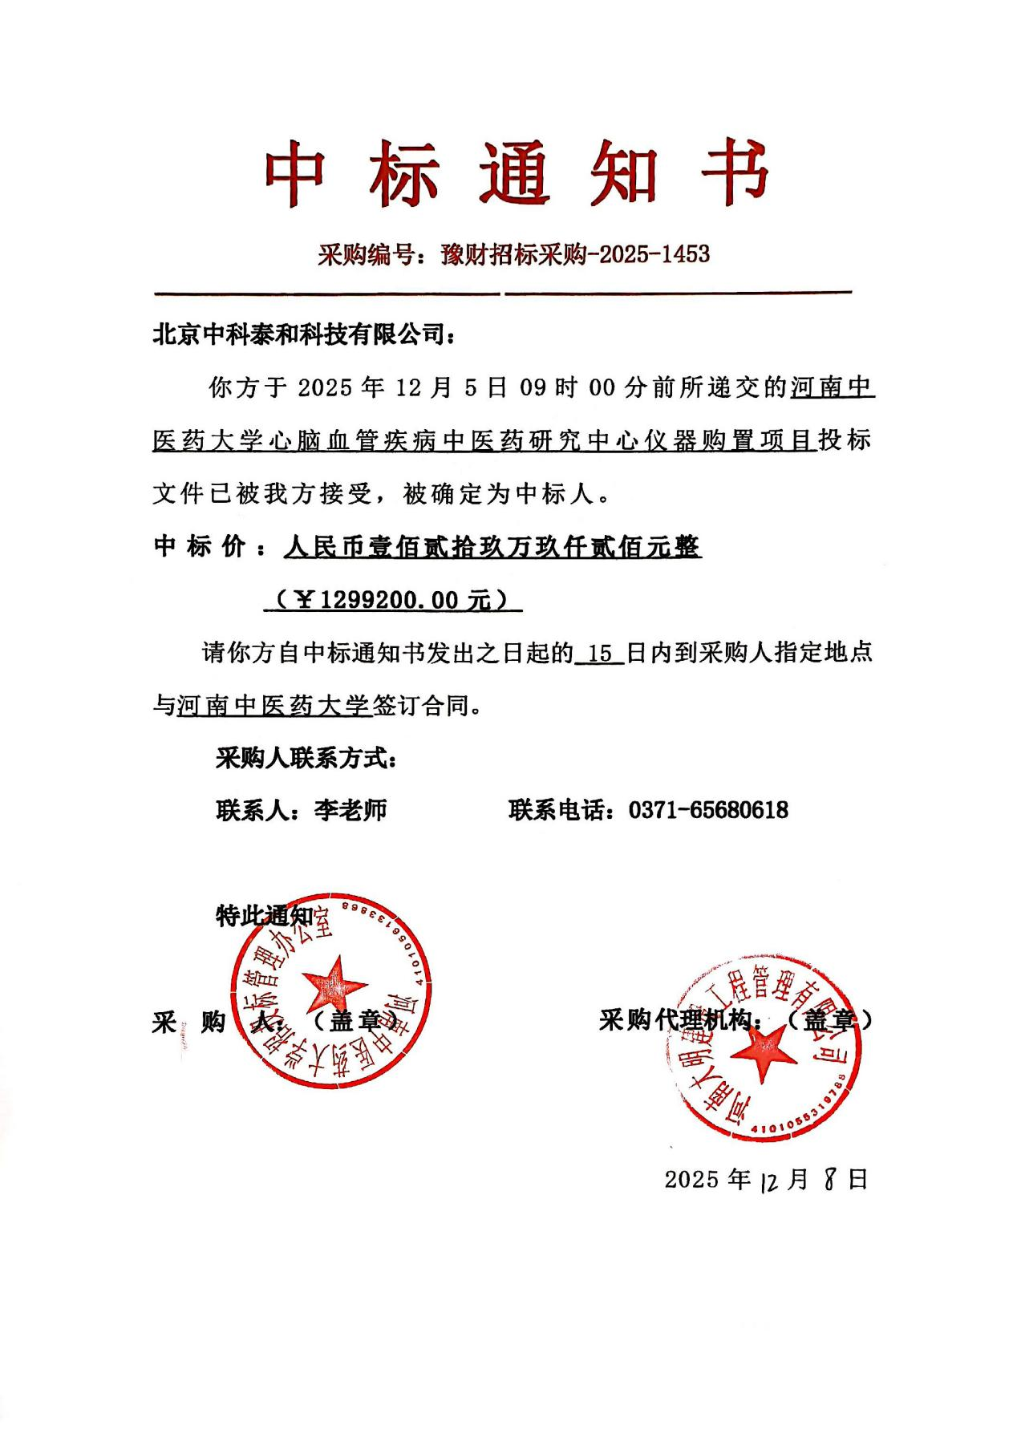

附件2
投标货物分项报价一览表
序号 | 货物名称 | 型号规格 | 制造商 | 产地 | 单位 | 数量 | 单价（RMB） | 小计（RMB） | 运输及保险费 | 技术服务费 | 税费 | 交货日期 | 交货地（港） | 质保期 | 备注
1 | HPLC（液相色谱） | 1260 Infinity Ⅲ | Agilent Technologies, Inc. | 德国 | 台 | 1 | 311000 | 311000 | 报价已含 | 报价已含 | 报价已含 | 合同签订后60天 | 河南中医药大学指定地点 | 一年 | 无
2 | 多功能酶标仪 | Victor Nivo | 瑞孚迪生物医学（上海）有限公司 | 芬兰 | 台 | 1 | 240000 | 240000 | 报价已含 | 报价已含 | 报价已含 | 合同签订后60天 | 河南中医药大学指定地点 | 一年 | 无
3 | 荧光倒置显微镜 | Axiovert5 | 卡尔蔡司（上海）管理有限公司 | 中国 | 台 | 1 | 255200 | 255200 | 报价已含 | 报价已含 | 报价已含 | 合同签订后30天 | 河南中医药大学指定地点 | 三年 | 无
4 | 荧光定量PCR仪 | CFX Duet | 伯乐生命医学产品（上海）有限公司 | 新加坡 | 台 | 1 | 210000 | 210000 | 报价已含 | 报价已含 | 报价已含 | 合同签订后60天 | 河南中医药大学指定地点 | 一年 | 无
5 | PCR扩增仪 | PC-96P | 杭州佑宁仪器有限公司 | 中国 | 个 | 1 | 32000 | 32000 | 报价已含 | 报价已含 | 报价已含 | 合同签订后30天 | 河南中医药大学指定地点 | 三年 | 无
6 | 蛋白电泳仪套装（含电泳仪、小型垂直电泳槽、小型垂直湿转槽） | Mini-PROTEAN Tetra cell | 伯乐生命医学产品（上海）有限公司 | 中国 | 台 | 2 | 20000 | 40000 | 报价已含 | 报价已含 | 报价已含 | 合同签订后30天 | 河南中医药大学指定地点 | 三年 | 无
7 | 化学发光成像系统 | SH-9100Pro | 杭州申花科技有限公司 | 中国 | 个 | 1 | 95000 | 95000 | 报价已含 | 报价已含 | 报价已含 | 合同签订后30天 | 河南中医药大学指定地点 | 三年 | 无
8 | PH仪 | FE28-Standard | 梅特勒托利多科技（中国）有限公司 | 中国 | 个 | 1 | 4000 | 4000 | 报价已含 | 报价已含 | 报价已含 | 合同签订后30天 | 河南中医药大学指定地点 | 三年 | 无
9 | 小型高速冷冻离心机 | 5425R | 艾本德（上海）国际贸易有限公司 | 德国 | 台 | 1 | 59000 | 59000 | 报价已含 | 报价已含 | 报价已含 | 合同签订后60天 | 河南中医药大学指定地点 | 一年 | 无
10 | 超低温冰箱 | DW-86L626（2024） | 青岛海尔生物医疗股份有限公司 | 中国 | 台 | 1 | 53000 | 53000 | 报价已含 | 报价已含 | 报价已含 | 合同签订后30天 | 河南中医药大学指定地点 | 三年 | 无
 | 备品备件  及其他 | 配件  消耗品  维护工具盒： |  | / | / | / | / | / | / | / | / | / | / | / | /
 | 合计 | / |  | / | / | / | / | / | / | / | / | / | / | / | /
人民币总价 |  | 人民币壹佰贰拾玖万玖仟贰佰元整 （￥：1299200.00） |  |  |  |  |  |  |  |  |  |  |  |  | /
备注 |  | 无 |  |  |  |  |  |  |  |  |  |  |  |  | /

甲方货物负责人签字：

附件3：
中标货物制造商配置清单
序号 | 货物名称 | 配置清单 | 制造商名称
1 | HPLC（液相色谱） | 1.四元梯度输液泵（包含自动柱塞清洗，主动阀） 数量1；  2.智能助手套件 数量 1；  3.自动进样器 数量 1；  4.智能化柱温箱 数量 1；  5.二极管阵列检测器 数量 1；  6.四元泵工具包 数量 1；  7. 2ml样品瓶包含瓶盖和瓶垫 数量100个；  8. C18分析柱 3.1×50mm，2.7um 数量 1根；  9. C18分析柱4.6×250mm，5um 数量1根；  10. 手拧接头 数量 10个；  11. PEEK备用毛细管管线 数量1.5米；  12. 零死体积两通 数量2个；  13. 1L溶剂瓶 数量5个；  14. 色谱工作站 数量1套；  15. 配套数据处理终端 数量1台 | Agilent Technologies, Inc.
2 | 多功能酶标仪 | 主机（全波长吸收光，荧光模块，时间分辨荧光模块，化学发光模块一台，软件一套，数据处理终端一台。 | 瑞孚迪生物医学（上海）有限公司
3 | 荧光倒置显微镜 | 1. 倒置显微镜主机 1台  2. 10倍目镜 1对  3. 物镜 5x/10x/20x/40x 各1个  4. 荧光模块 1套  5. 数码成像系统 1套  6. 分析处理软件 1套  7. 图像处理工作站 1套 | 卡尔蔡司（上海）管理有限公司
4 | 荧光定量PCR仪 | 1、CFX Duet主机一台  2、通讯连接线  3、电源线 | 伯乐生命医学产品（上海）有限公司
5 | PCR扩增仪 | 1 基因扩增仪 PC-96P 台 1  2 架子 个 1  3 操作手册（附性能检测表） 份 1  4 合格证 个 1  5 保修证 份 1  6 电源线 根 1  7 电容笔 只 1  8 密封板 个 1  9 U盘 个 1  10保险丝 7A 个 1 | 杭州佑宁仪器有限公司
6 | 蛋白电泳仪套装（含电泳仪、小型垂直电泳槽、小型垂直湿转槽） | 1、基础型电源  2、小型垂直电泳槽  1）伴随模块 2) 2个制胶架,  3）4个制胶框,  4）10孔梳子5个, 5）5套玻璃板 6）挡板 7）带电缆盖子 8）槽子 9）上样引导器  3、小型垂直湿转槽  1）2个凝胶支架转印夹  - 4个海绵垫  - 1个电转印模块  - 1个蓝色制冷芯  - 带电源连接线的缓冲液槽和盖 | 伯乐生命医学产品（上海）有限公司
7 | 化学发光成像系统 | 1主机  2 紫外透射台  3 WB样品板  4 图像采集及分析软件 | 杭州申花科技有限公司
8 | PH仪 | pH计主机 1台  三合一LE 438电极 1根  电极支架 1个 | 梅特勒托利多科技（中国）有限公司
9 | 小型高速冷冻离心机 | 主机，1台  24x1.5/2.0ml气密性角转子，1个 | 艾本德（上海）国际贸易有限公司
10 | 超低温冰箱 | 主机一台  使用说明书一份  合格证一份 | 青岛海尔生物医疗股份有限公司

甲方货物负责人签字：
附件4： 货物技术参数及配置表
序号 | 货物或配置名称 | 型号规格 | 规格参数 | 数量 | 制造厂(商) | 原产地  (国) | 甲方货物负责人签字确认
1 | HPLC（液相色谱） | 1260 Infinity Ⅲ | 一、设备功能  主要用于复杂基质中目标化合物的定性和定量分析。广泛应用于在药物分析及药代动力学研究，食品中极性农药及兽药残留的检测，环境样品中环境污染物的分析等领域。并可用于天然植物、药物，化学样品等复杂样品的纯化和分析。  二、配置要求  1.四元梯度输液泵（包含自动柱塞清洗，主动阀） 数量1；  2.智能助手套件 数量 1；  3.自动进样器 数量 1；  4.智能化柱温箱 数量 1；  5.二极管阵列检测器 数量 1；  6.四元泵工具包 数量 1；  7.2ml样品瓶包含瓶盖和瓶垫数量 100个；  8.C18分析柱3.1×50mm，2.7um 数量1根；  9.C18分析柱4.6×250mm，5um 数量1根；  10. 手拧接头 数量 10个；  11. PEEK备用毛细管管线 数量1.5米；  12. 零死体积两通 数量2个；  13. 1L溶剂瓶 数量5个；  14. 色谱工作站 数量1套；  15. 配套数据处理终端 数量1台  三、性能参数  1、四元梯度输液泵  1.1 串联式双柱塞往复泵，自动连续可变冲程设计（20-100uL），可在软件里直接调节，通过齿轮和滚珠螺杆传输电力，浮动柱塞。主动电磁阀控制，自主溶剂压缩因子设置，主动阀设计。保证在不同流速及不同流动相组成下的最佳流速稳定性。配备自动柱塞清洗装置，有效防止高盐浓度流动相对柱塞的磨损，实时维护泵的使用性能。  1.2 流速范围：0.001～10.000mL/min，以0.001递增  流速精度：＜0.07%RSD  1.3 真空脱气机：四通路在线真空膜过滤技术，内置真空泵，保证及时高效的脱气操作  2. 智能助手套件  2.1随机身配备工业级触屏，进行交互式操作，提供用户界面，可直观、快速地概览和控制高效液相色谱仪器的参数。  2.2能够实现繁琐且重复的工作流程（如仪器启动和关闭）的自动化，以减少错误并最大限度地提高实验室效率。  2.3 通过直接在仪器上进行辅助故障排除和预测性维护，支持仪器最大限度地保持正常运行时间。  2.4 可提供5个不同的用户角色登录，并具备不同操作权限，已提供截屏证明文件  2.5进行启动和关闭任务的自动化、编程和定时调度，可设定50个任务程序且可根据分析项目名称命名（非method 1, method 2命名），每个任务程序中包含3项不同工作，如：purge, 预冲洗，平衡，后冲洗等  2.6可自动冲洗多个流路，并可智能地根据压力波动判定仪器Purge和色谱柱平衡终2.7 3种任务开启模式：实时开启，定时开启，循环定时开启，并能在面板显示未来开启的具体日期和时间  2.8锁屏界面提供8种仪器状态显示供使用人员监控仪器；操作系统支持2种语言且支持中文；面板操作不会干扰样品分析过程  3、自动进样器  3.1 自动进样器采用高压、阀进样技术，进样速度快，且进样系统中残留小  3.2可进行编程进样，用于进行柱前衍生，柱前样品自动稀释，自动混合等复杂进样方式。此外，用户可根据样品的粘度，调节取样及进样速度。  3.3 自动进样器均采用深色避光盖板，便于光敏感样品的长时间放置；同时进样器内安装有照明装置，便于用户操作。  3.4 进样范围：0.1~100uL，增量为0.1uL。  3.5 样品容量：可放置132个2mL样品瓶  3.6 最高操作压力：600bar  4、柱温箱  控温范围：室温上4℃- 80℃；最大柱容量：可容纳30cm色谱柱2根。  5、二极管阵列检测器  5.1检测器类型：1024单元光电二极管阵列；光源：氘灯和钨灯  5.2数据采集频率：120Hz  5.3波长范围：190-950nm；  5.4噪音：≤±0.7×10-5 AU，在254和750 nm条件下；  漂移：≤0.9×10-3 AU/h，在254 nm条件下  波长准确度：±1 nm  狭缝宽度：1、2、4、8、16 nm 可编程狭缝  二极管宽度：≤1 nm  6 软件以及工作站  6.1四级仪器控制软件；参数输入：仪器控制参数，数据采集及数据处理参数的设定；  6.2 报告：内置多种报告格式，可自动生成系统适应性报告、峰纯度报告、光谱检索报告等；用户也可编辑个性化的报告模板；  6.3 软件具有峰浏览器功能，能快速判断异常光谱。  6.4 诊断：自动诊断仪器各个组件的多种性能，内置多种常见的液相分析出错原因分析；  早期维护预警（EMF）：提供消耗元件累计使用情况，以便及时进行系统预防性维护；  6.5 数据处理终端：I7 CUP，16G内存，1T硬盘，显示器23寸，windows10专业正版软件。 | 1 | Agilent Technologies, Inc. | 德国
2 | 多功能酶标仪 | Victor Nivo | 1、检测模式：光吸收、荧光顶部底部、时间分辨荧光（TRF）、连续发光、瞬时发光、双色发光(BRET2 ,ChromaGlo、NanoBRET)、光吸收和荧光波长扫描  2、适用板型：6-384孔板、PCR板、高通量微量检测板（2ul×16）和其他自定义板型；  3、检测器：2独立检测器，紫外光电二极管PDT（光吸收）、红外敏感PMT（荧光）、单光子计数PCT（发光）  光吸收波长范围：需满足230-1000nm，1nm步进  4、波长准确性：≤ 0.8 nm，数值越小准确性越高  5、荧光模块检测模式：荧光强度（FI）、时间分辨荧光（TRF）、荧光共振能量传递（FRET）、荧光扫描等；  6、激发波长检测和扫描范围：满足230-850nm，1nm递增；发射波长检测和扫描范围：280-850nm，1nm递增；  7、光栅荧光顶部检测灵敏度：≤0.21fmol 荧光素/孔（2.1 pM，384孔板，100ul体系）；光栅时间分辨荧光灵敏度：≤ 1 pM，384孔板，100ul体系；荧光检测线性范围：6个数量级  8、发光检测模式：连续发光（Glow Lumi）、瞬时发光（Flash Lumi）、双色发光、生物发光共振能量传递（BRET）等  9、双色发光：仪器配BRET2/Chroma-Glo和NanoBRET专用滤光片，可以进行BRET2、NanoBRET等双色发光检测  10、发光检测线性范围：6个数量级 | 1 | 瑞孚迪生物医学（上海）有限公司 | 芬兰
3 | 荧光倒置显微镜 | Axiovert5 | 一、用途：以动植物的组织切片或细胞为实验材料，可利用明场，相差，荧光观察组织或细胞，并且可以拍摄到镜下观察的高分辨率数码照片。  二、技术指标  1. 光学系统部分  1.1.光学系统：采用新无限远色差反差双重校正光学系统，具有轴向和径向双重色差校正和衬度校正，确保图像具高色彩还原度和高反差效果。  1.2. 具备明场，相差，荧光观察方式，可升级DIC、PlasDIC功能。  1.3.机身内置智能控制盒，内置数据处理终端。。  1.4. 透射光照明器：高亮度长寿命LED白光照明，照明均匀，色温恒定。  1.5.具备智能光强管理功能：可存贮并自动调用各只物镜的最佳照明条件。  1.6. 主机左侧连接双分光口：有100% vis : 0% L / 0% vis : 100% L模式。  2. 主机系统：  2.1. 全金属主机，具有机械稳定性和温度稳定性。  2.2.双目观察筒：铰链式，金属罩壳，可360度自由旋转。视野数23mm，观察筒倾角45°，瞳距调节范围：48-75mm  2.3. 目镜：10X，视野数23mm，高眼点设计，双目屈光度可调  2.4.物镜转换器：6孔位编码物镜转盘，国际标准的M27物镜安装口。  2.5.具有消色差光路校正模块，消除杂散光，照明更均匀，光源效率更高。  2.6. 主机带磷光阻挡片，能实现透射光和反射荧光的高质量同时成像。  2.7.长工作距离聚光镜（N.A.0.3）:工作距离38mm。  3. 荧光系统：  3.1.采用复消色差荧光光路设计，长寿命LED荧光光源，寿命15000小时，可瞬间开启或关闭，无须预热或冷却。配3色LED 荧光光源（385nm, 470nm, 565nm）  3.2 采用复消色差荧光光路设计，高通透性多通荧光滤光块：适合染料DAPI、FITC、TRITC分光波长： 405nm、493nm、575nm发射滤片波段：425/30、514/30、592/30  4.载物台：高精度手动载物台：耐磨表面，防滑设计；尺寸232x230 mm  5.高性能物镜：  5×长工作距离平场相差物镜，数值孔径=0.15  10×长工作距离平场相差物镜，数值孔径=0.25  20×长工作距离平场荧光相差物镜，数值孔径=0.35  40×长工作距离平场荧光相差物镜，数值孔径=0.55  6.原厂同品牌成像系统  6.1. 高级CMOS芯片；像素大小：3.7μm x 3.7 μm  6.2.动态范围：4800：1  6.3. 曝光时间100μs to 4 s；满井电子：10Ke；数字化范围：12bit；预览速度30幅/秒（2464x2056）；读出噪音：2.2e（增益为1时）  7. 显微图像控制及分析软件  7.1. 控制相机，可用于显微图像拍摄，可对图像进行图像处理，测量，分析，导出等操作  图像采集：完全控制相机；可调整曝光, 增益, binning, 伽玛值，白平衡，黑参考，阴影校正，噪声过滤，图像方向，ROI区域采集等。  7.2.可进行一键多通道4通道图像收集，荧光通道数3个，明场通道数1个。并可根据图像亮度自动调节曝光时间及增益值，获取高对比度荧光图像。  7.3. 直方图：显示图像灰度直方图，以4个数据表呈现原始数据，每个通道极限值，灰度统计数据，如平均，标准差，最小最大值，以及测量值 （积分）显示了发生的百分比。  7.4. 图像分析：具有锐化、降噪、色温调节、背景提取、去模糊，旋转，移动，白平衡调节，阴影校正，阴影提取等功能。  图像编辑：包括图像剪切、改变图像分辨率、灰阶深度，多维度图像切割、叠加、组合等功能。  图像运算：能进行图像与图像之间的相加、相减、扣除、交集、Ratio（比例）、移位等运算。  7.5. 大图拼接模块：具有手动大图拼接功能，可以进行多视野的拍摄和大图拼接的图像摄取功能。  7.6. 手动景深扩展：具有手动景深叠加功能，可以进行多焦面的图像拍摄，并保留每个焦面最清晰的样品信息，将多焦面的景深信息保存成一张图像。  7.7.图像去模糊功能，基于最近邻算法的2D背景去除函数，适用于处理2D图片，可增强图片对比度；  7.8机身自带内置数据处理终端：i5及以上处理器，32G内存，1T固态硬盘，24英寸显示器。 | 1 | 卡尔蔡司（上海）管理有限公司 | 中国
4 | 荧光定量PCR仪 | CFX Duet | 1．工作环境  工作温度15-31℃；工作湿度相对湿度20%~80%(无凝结水)；工作电源100–240 VAC±10%, 50/60HZ，850W Max  2．功能  可用于靶标核酸相对定量、绝对定量、基因表达分析、基因突变检测、CNV分析，基因重排检测；GMO检测，微生物检测等多种研究领域。  3．性能与技术要求  3. 1 主要性能  3.1.1 三个检测通道，可实现2重PCR，可同时检测2个靶基因和专用FRET检测通道  3.1.2有动态温度梯度PCR功能，可以同时运行8个不同的温度，每个温度孵育时间相同  3.1.3完全试剂开放，无需ROX等参比荧光，兼容各厂家试剂  3.1.4适用于多种荧光方法，如Taqman水解探针，分子信标，SYBR Green，Evagreen染料等  3.1.5耗材开放，可使用0.2ml单管、8联管、96孔板等类型，同时兼容普通高管和低位管  3.1.6连接电脑即可实时监控PCR荧光扩增曲线  3.1.7 单机仪器无需外接存储设备即可存储不少于1000次运行结果  3.1.8根据LED仪器状态指示灯显示仪器运行状态  3.1.9 无需周期性校正和调试；支持LIMS系统，API接口开放，可兼容自动化操作；系统软件可支持和控制至少4台CFX仪器  3.1.10 仪器具有运输锁功能，以便在运输过程中保证仪器的稳定  3.2 主要技术要求  3.2.1样品容量：96x0.2ml，可使用标准规格96孔板（12x8）  3.2.2耗材类型：可使用0.2ml单管、八联管、96孔板等  3.2.3反应体系：1-50µl（推荐10-50µl）；光源：三个带有滤光片的LED；检测器：三个带有滤光片的光敏二极管  3.2.4最大升降温速度：5℃/秒；温控范围：4 -100℃；温度准确性：±0.2℃  3.2.5温度均一性：±0.3℃（达到设定温度10s后）；  动态温度梯度功能：同时运行8个不同的温度；梯度温控范围：30 -100℃；梯度温差范围：1 - 24℃；梯度温度孵育时间：相同  3.2.6激发/发射波长范围：450-580nm；灵敏度：能检测人类基因组中单拷贝基因；动态范围：10个数量级  3.2.7 数据分析模式：标准曲线定量、熔解曲线、CT 或ΔΔCT 基因表达分析、多内参基因分析和扩增效率计算、t检验及方差分析功能、多个数据文件的基因表达分析、等位基因分析、终点分析、具有等位基因、熔解曲线分析功能  3.2.8数据导出：Excel, Word, 或 PowerPoint。用户报告包含运行设置，图形和表格数据结果，可直接打印或保存为PDF  3.2.9 染色体结构研究：采用real-time PCR方法，通过比较核酸酶对基因组DNA降解作用效果，定量分析染色质结构的方法。  4 必备附件  计算机及控制分析软件（包含绝对定量、相对定量、融解曲线分析、终点分析、t检验及方差分析、多板数据比较功能、中文版软件等） | 1 | 伯乐生命医学产品（上海）有限公司 | 新加坡
5 | PCR扩增仪 | PC-96P | 1工作环境  工作温度 15-31℃  工作和存储湿度 20-80%  工作电源 100–240 VAC (±10%),50–60HZ.  2用途：用于体外核酸片段扩增  3性能与技术要求  3.1 主要性能  1024x768像素高清8寸彩屏，实验过程中实时显示温控及运行状态，操作便捷；具有动态温度梯度功能；  3.2主要技术指标  3.2.1标准反应模板：96-well 0.2 ml 反应板或96个0.2ml PCR管  3.2.2最大升降温速率：6℃/秒；  温度梯度：同时运行不少于8个不同温度；温度梯度范围：30 - 105℃；温差范围：1 - 25℃  3.2.3温度范围：0-105℃；温度精度：±0.5℃设定温度；温度均匀性：≤±0.25°C（孔间温度差），在 30 秒内达到目标温度  3.2.4 1024x768像素高清8寸彩屏，文字及温度曲线全信息动态显示，保证实时控制实验过程  3.2.5 可存储＞10000个用户程序，USB 闪存驱动器可无限扩展；接口：不少于1个USB | 1 | 杭州佑宁仪器有限公司 | 中国
6 | 蛋白电泳仪套装（含电泳仪、小型垂直电泳槽、小型垂直湿转槽） | Mini-PROTEAN Tetra cell | 1.用途：用于蛋白质聚丙烯酰胺凝胶垂直电泳实验，可适应变性凝胶电泳和天然凝胶电泳。提供微型胶的快速、高质量的印迹转移。可在 1 小时内转移 2 块 7.5 *10cm 的胶。带有冷却装置，可吸收转移过程产生的热量。  2.同一槽内可同时进行 4 块 SDS-PAGE 凝胶的电泳实验  3.胶面积：≥8x 7 cm；短玻璃板：≥10 x 7 cm；长玻璃板：≥10 x 8cm  4.玻璃板：封边垫条永久性地固定在长玻板上，保证玻板精确对齐，防止漏胶  5.灌胶系统：平行排列的设计能同时看到正在灌制的两块凝胶，弹簧杠杆设计使得软橡胶衬垫产生良好的密封性  6.上样引导装置：防止泳道的遗漏上样或重复上样  7.电泳梳：特殊的塑料电泳梳不会抑制凝胶聚合反应，制胶过程中，内置的脊可避免在灌胶过程时的空气接触，保证均一的凝胶聚合  8.模块化：可换置转印（western blot）等模块  9.参数设置灵活。可以 200V 电压转移，仅需 1 个小时，也可以 30V 过夜转移。该设备在低压下也能获得高效、稳定的转移  10.具有超冷却芯和水循环装置，可用于酶(4℃)或高强度转移，即使进行 24 小时的转移也不存在缓冲液消耗的问题  11.阴极用涂有铂的钛作成，阳极采用不锈钢，能比其它电极产生更高强度的电场  12.缓冲液体积：700ml；胶容量：≥2 块小胶  13.输出范围：电压 10-300 V；电流 4-400 mA；功率 75 W (最大)  14.输出类型：恒压、恒流，可定时 1-999 分钟  15.有暂停/继续功能  16.有断电后自动恢复功能；输出插孔 4 对并联，可同时对四个同类型的电泳槽进行电泳；安全标准：通过 EN-61010, CE 标准 | 2 | 伯乐生命医学产品（上海）有限公司 | 中国
7 | 化学发光成像系统 | SH-9100Pro | 一．仪器设备的使用用途、范围及要求：  1.1 核酸、蛋白样品检测：适用于DNA、RNA、蛋白等凝胶成像；  化学发光检测：Western blot、Southern blot、Northern blot、Dot blot等发光实验；  多色荧光检测：可实现多通道荧光检测：cy2/ Alexa Fluor488/ DyLight488、 cy3/ Alexa Fluor555/ DyLight550、cy5/ Alexa Fluor647/ DyLight649；  二．配置（或系统组成）  2.1主机  2.2 紫外透射台  2.3 WB样品板  2.4 图像采集及分析软件  三．各项配置基数指标参数：  3.1．机箱  机箱：双层PC/ABS材质暗箱，电脑实现全自动控制，确保完全密闭；外围尺寸：45×76×40cm；电源：220V/50HZ  3.2．高灵敏度制冷CCD相机  3.2.1 CCD相机：原装进口科研级制冷CCD相机，可提相关证明  3.2.2 制冷方式：三级-半导体制冷；制冷温度：绝对温度-20℃，动态实时显示CCD制冷温度  3.2.3像元尺寸：4.54um×4.54um ；有效像数：2688×2200；像素合并：不少于Normal，Standard，High，Super；图像分辨率：600DPI  3.2.4 感光效率：75%  3.2.5 暗电流：0.0005 e-/pixel/sec  3.2.6 读出噪声：5.4e- RMS at 650 kHz  3.2.7 线性范围：16 bit（0-65535灰阶）  3.2.8 数据传输：USB3.0图像传输线及专业级串口控制线，保证数据传输及控制更加稳定可控  3.3．镜头  原装进口F值0.8，高清晰大口径高通透电动镜头，电脑实现焦距调整  3.4．光源  3.4.1 LED反射灯×2  3.4.2 双侧三色RGB荧光激发光源：蓝光、绿光、红光，可进行多色荧光检测  3.4.3 紫外透射光源302nm，反射紫外光源254nm、365nm  3.5 样品平台  3.5.1 导轨式双位载物样品平台，兼容拍摄样品厚度0.01-10cm  3.5.2 拍摄面积：21cm×26cm  3.6 全自动滤光片轮  3.6.1 全自动5位滤光片轮，一键式切换，方便各种实验操作  3.6.2 滤光片不少于590nm滤光片、535nm滤光片、605nm滤光片、699nm滤光片  3.7 图像采集分析软件  3.7.1 图像采集和分析软件，可实现拍摄、分析等功能；全中文软件，自动识别8bit、10bit、12bit、16bit的图像；  3.7.2 实现图像采集，可用于蛋白电泳凝胶图像和化学发光图像的采集；实时图像采集、灰度分析、Marker叠加等功能独立操作，方便拍照及分析同时进行，互不干扰；  3.7.3 具有自动曝光功能，可以实时自动曝光，具有序列图像保存功能，无需单张图片分别存储；具有图像旋转、裁剪、反色等处理功能，进行图像优化处理，具有加注功能，可添加各种格式的文字注释或符号；  3.7.4 可进行自动条带检测，自动分子量测算，自动条带浓度测算，相对含量百分数分析，绝对浓度、密度计算；  3.7.5 具有点杂交和菌落计数分析功能，可进行菌落克隆计数、菌落面积分析与排序；  3.7.6 图像叠加分析功能：可对两个图像进行合并显示，并进行分析；图像输出格式：8bit Tif、16bit Tif、bmp、jpg | 1 | 杭州申花科技有限公司 | 中国
8 | PH仪 | FE28-Standard | 1、用途  用于样品pH值、mV值的测量  2、工作条件  电源：220V，50Hz / 9V DC  温度：10~45(C  湿度：最大相对湿度90%（非冷凝）  3、主要技术参数：  3.1 测量范围： pH：-2.00~16.00 mV：-2000~2000V 温度：-5~105℃  3.2 分辨率：pH：0.01pH mV：1mV 温度：0.1℃ 精度：pH：±0.01pH mV：±1mV温度：±0.5℃  3.4 校准：5点校正，4组内置缓冲液，  3.5 200组数据存储，RS232和USB接口  3.6 微量样品电极测量范围：0-14pH,0-80℃；测量样品大小，可至0.5ml  4、技术性能指标：  4.1 4.3英寸段码LCD显示屏；线性/线段2种校准模式，自动识别缓冲液。自动锁定终点，消除人为读数引起的误差。自动及手动温度补偿，提高测量样品的精确度。电极状态显示，随时提醒电极使用情况。  4.5电极支架使用后可巧妙地收纳于仪表侧面的空间内。  4.6可通过RS232或USB接口轻松传输数据至打印机或电脑 | 1 | 梅特勒托利多科技（中国）有限公司 | 中国
9 | 小型高速冷冻离心机 | 5425R | 1、最大相对离心力（rcf）： 21,300 × g（15,060 rpm）  2、转速/离心力： 100 ‐ 5,000 rpm，10 rpm 递增，5,000 -15,060 rpm，100 rpm 递增，1-21,300 x g；50 ‐ 2990 x g, 10 x rcf递增；1-21,300 x g，100 rcf递增  离心时间：1-2min, 10s 递增；2 ‐ 10 min，30 s 递增；>10 min，1 min 递增；连续离心  最大转子容量 24 × 1.5/2.0 mL 离心管，10 × 5 mL 离心管，96× 0.2 mL PCR管  所有转子均可以和5425共用、互换  3、噪音水平：54 dB(A)  4、从零加速至最高转速的时间：15 秒；从最高转速降速至零的时间：15 秒  离心计时：10 秒- 9 小时59 分钟，可连续离心  5、主动式气流降噪与转子阻尼技术，实现了无需旋盖即可安全、高效运行的极致静音体验。  6、SOFT 软刹车功能，防止重悬，保护敏感样品  7、铝合金材质转子  8、单独的 Short瞬时离心按键，且无需一直按Short键，便于快速离心；单独的 rpm（转速）/ rcf（相对离心力）转换按键，便于操作  9、At set rpm 定速计时功能，可在达到预定转速后再倒计时确保离心效果；离心结束计时功能，便于观察，便于判断是否需要再次离心。  10、具有气密性转子盖，转子气密性经由英国Proton Down 的应用微生物研究中心（CAMR）测试并认证，可高温高压灭菌，为实验提供可靠防护  11、温控范围：-10°C至40°C；即使在最高转速也可保持4°C；FastTemp 快速预冷功能，从室温（21 °C）降至 4 °C 仅需8 分钟  12、高效压缩机控制，提供 ECO 自动待机功能，优化制冷性能，延长压缩机使用寿命  13、冷凝水槽防止离心机腔体内冷凝水积聚，防止腐蚀  14、不使用离心功能且离心机盖关闭时，可以进行持续制冷, 确保温度恒定 | 1 | 艾本德（上海）国际贸易有限公司 | 德国
10 | 超低温冰箱 | DW-86L626（2024） | 1、箱内温度 -40℃~-86℃可调；有效容积626L，整机装箱量（2ml冻存管容量）40000份样本；  2、具有多种故障报警（高低温报警、传感器故障报警、冷凝器脏报警、环温超标报警、断电报警、门开报警、电池电量低报警），两种报警方式（声音蜂鸣报警、灯光闪烁报警）；多重保护功能（开机延时保护-可设定时间、显示面板密码锁功能、断电记忆功能）；  3、微电脑控制， LED 显示屏，可显示环温及输入电压。并配置大容量存储空间，实时保存箱内设定温度、实际温度、高、低温报警温度、输入电压、环温等数据，数据可永久保存；  4、采用HC环保制冷剂，制冷效率高，节能环保；采用双级复叠制冷系统，高温级压机和低温级压机配合制冷，制冷效率高；  5、根据低温保存箱国家标准GB/T 20154要求，低温保存箱铭牌或标签上要标注制冷剂的详细名称及装入量；  6、一体式手把门锁设计，单手实现开关门。可同时使用暗锁及双挂锁；4 个独立发泡内门并带密封条设计，有效保温，最大限度避免开门后的冷量泄露。外门4层密封，整机共计5层密封，保温效果好；  7、进口品牌压缩机2个，功率1700W；使用真空隔热材料VIP+加厚PU整体发泡；  8、具有内置5V冷链供电系统，确保用电安全，减少外部布线，降低故障风险；  9、具有可加热平衡孔模块，可满足短时间内连续开门；  具有二个测试孔，方便用户实验使用和监控箱内温度；  10、可选配USB模块，实时保存箱内设定温度、实际温度、高、低温报警温度、输入电压、环温等数据，数据可永久保存，且可通过自带的USB端口导出全部数据，实现数据的可追溯性；可选配网络接口，选配同品牌智能温度记录仪、冷链安全监控系统，全程监控并记录设备运行状态，并短信报警；  11、外部尺寸（宽x深x高）：1040*900*1975mm；内部尺寸（宽x深x高）：760*633*1310mm；净重：283kg  12、均匀性≤5℃ | 1 | 青岛海尔生物医疗股份有限公司 | 中国

甲方货物负责人签字：
附件5：
供货商：北京中科泰和科技有限公司质量保障及服务表
致：河南中医药大学：
根据贵方招标编号为豫财招标采购-2025-1453的货物（具体货物见附件3），我公司对该项目售后产品做出如下质保及售后服务承诺：
序号 | 质量保障措施及服务内容 | 承诺 | 备注
1 | 整机保修 | 国产仪器设备整机免费质保期三年，进口仪器设备整机免费质保期一年 | /
2 | 随机标准配件 | 国产仪器设备三年，进口仪器设备一年 | /
3 | 加购选配件 | 国产仪器设备三年，进口仪器设备一年 | /
4 | 随机资料、光盘介质、软盘介质、连接线、指示灯、电源线、随机工具等。 | 随机配置见随机装箱清单 | /
5 | 运输方式 | 免费送货上门 | /
6 | 交货时间 | 年 月 日前交货完毕 | /
7 | 安装、调试服务 | 免费安装调试 | /
8 | 整机免费换货期限 | 12个月 | /
9 | 免费上门服务期 | 终身。提供随叫随到上门服务，全天候24小时响应（包括节假日如春节、国庆节、五一节等）， | /
10 | 质保期内产品故障服务响应时限 | 2个小时内响应 | /
11 | 服务时间 | 24小时（包括节假日如春节、国庆节、五一节等） | /
12 | 上门时间 | 2小时内响应及时上门 | /
13 | 故障修复时限 | 8个小时内修复 | /
14 | 备品配件供应响应时限 | 1个工作日内 | /
15 | 保质期满后的保修服务费用 | 详见开标一览表 | /
16 | 免费技术支持 | 终身 | /
17 | 客户操作人员技术培训 | 免费技术培训至少3名操作人员，操作和简单故障处理。 | /
18 | 郑州维修部地址 | 详见附件7 | /
19 | 联系人 |  | /
20 | 联系电话 |  | /
21 | 维修服务热线 | 详见附件7 | /
22 | 其他承诺 | 无 | /
承诺公司签字（盖章）：北京中科泰和科技有限公司
附件6：
豫财招标采购-2025-1453号合同安装培训计划表
序号 | 项目 | 具体内容
一 | 培训所要达到的目标 | 被培训者要能依据操作的基本规则对设备进行正常工作使用条件和任务下的独立操作。对于有可能遇到的特殊工作使用条件和任务，卖方也要将这部分内容进行说明。  使用户有关技术及管理人员都能够独立掌握货物的配置、故障初步判断、维护管理等技术  使其充分掌握系统与设备性能，熟练操作及使用设备  明确判断一般故障原因并能独立处理  熟悉系统与设备日常维护及保养
二 | 培训内容 | 系统控制原理  系统应用  系统配置  系统与设备维护及保养  一般故障判断与排除
三 | 培训标准 | 管理和使用设备的人员不仅对设备有足够的认识，而且能完全胜任所承担的工作，确保设备安全可靠地运行。  被培训者要能依据操作的基本规则对设备进行正常工作使用条件和任务下的独立操作。对于有可能遇到的特殊工作使用条件和任务，卖方也要将这部分内容进行说明。  使用户有关技术及管理人员都能够独立掌握货物的配置、故障初步判断、维护管理等技术  使其充分掌握系统与设备性能，熟练操作及使用设备  明确判断一般故障原因并能独立处理  熟悉系统与设备日常维护及保养
四 | 培训时间 | 年 月 日
五 | 培训人数 | 3名
六 | 培训费用 | 无
七 | 培训地点 | 河南中医药大学老师指定实验室
八 | 其他优惠政策 | 无
承诺公司签字（盖章）：北京中科泰和科技有限公司
联系人：
联系电话：
维修服务热线：详见附件7

附件7：制造商售后服务承诺

安捷伦科技(中国)有限公司售后服务承诺
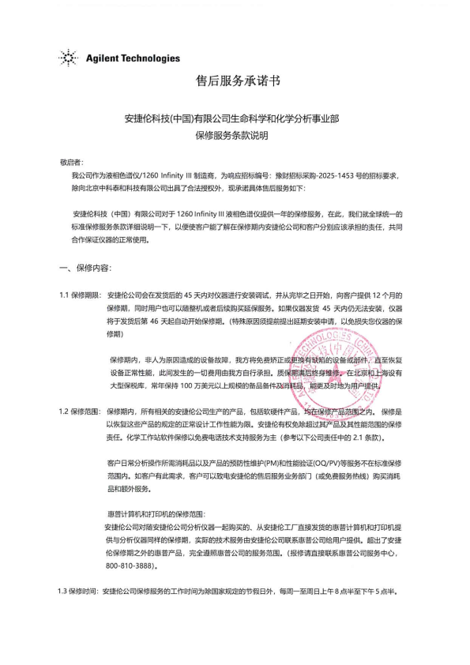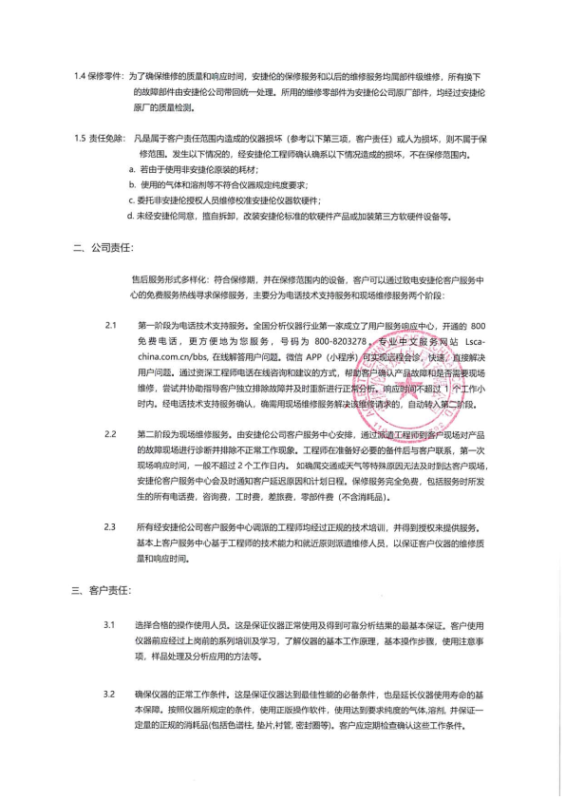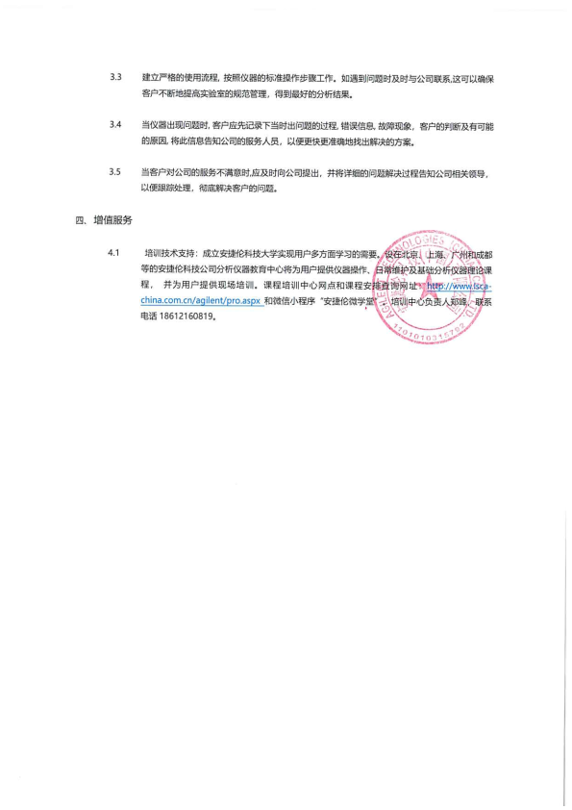

瑞孚迪生物医学（上海）有限公司售后服务承诺
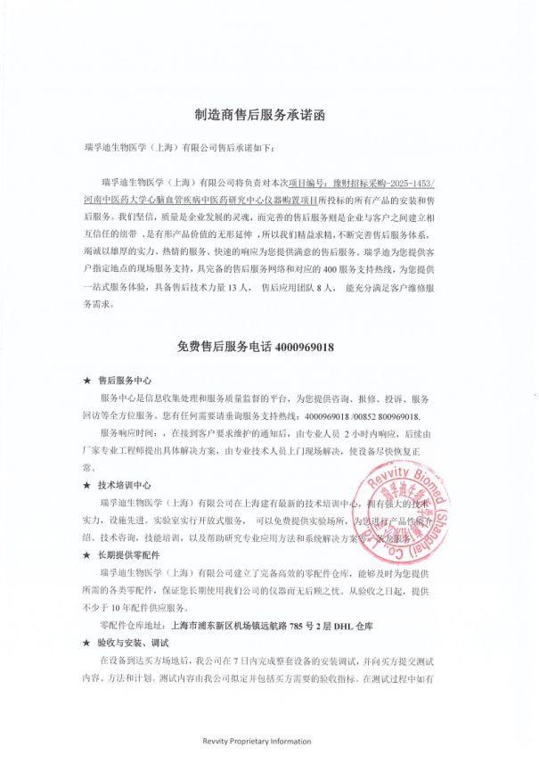

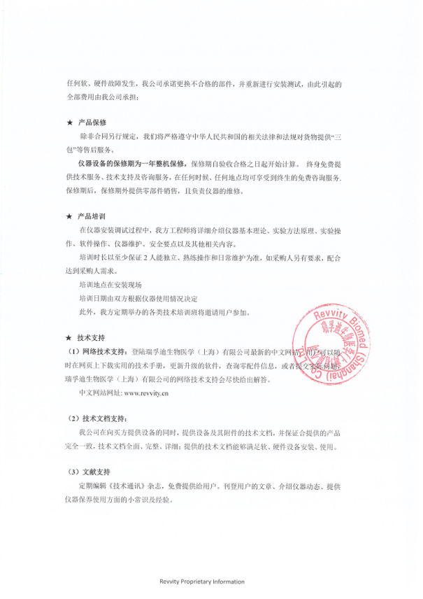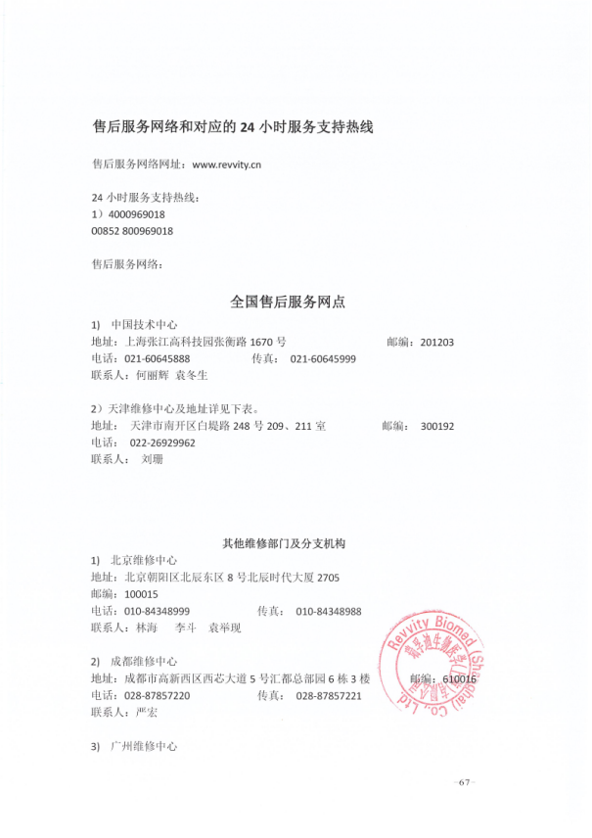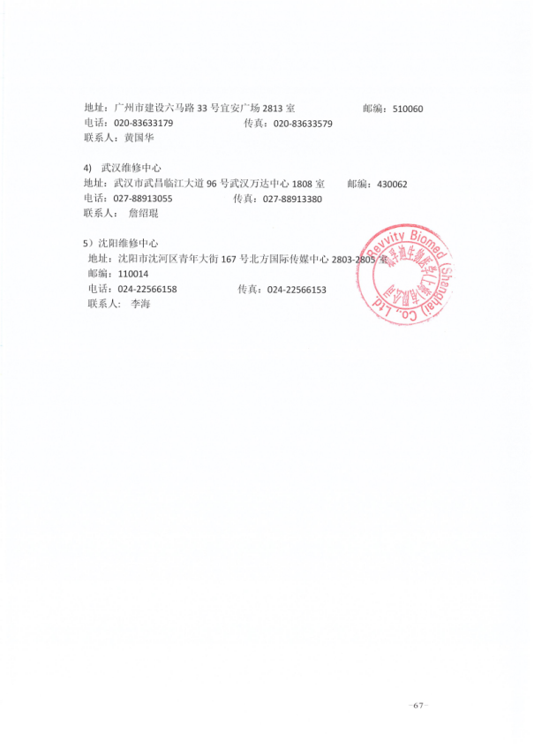

卡尔蔡司（上海）管理有限公司售后服务承诺
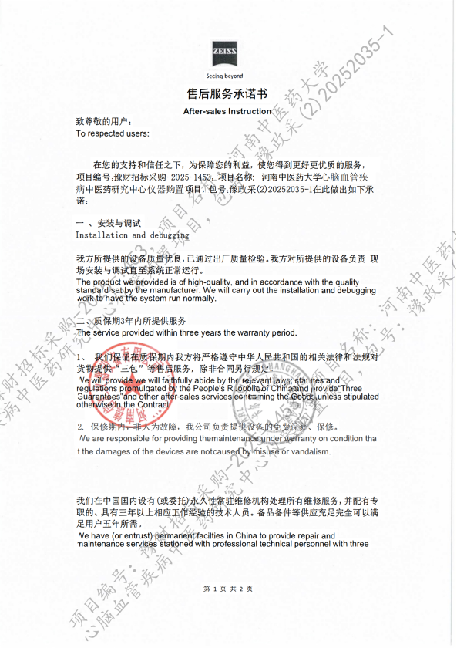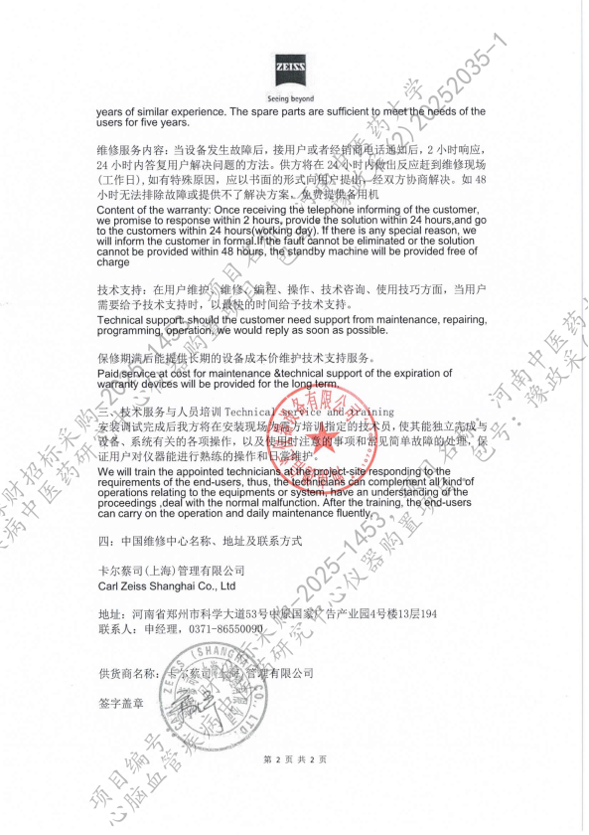

伯乐生命医学产品（上海）有限公司售后服务承诺
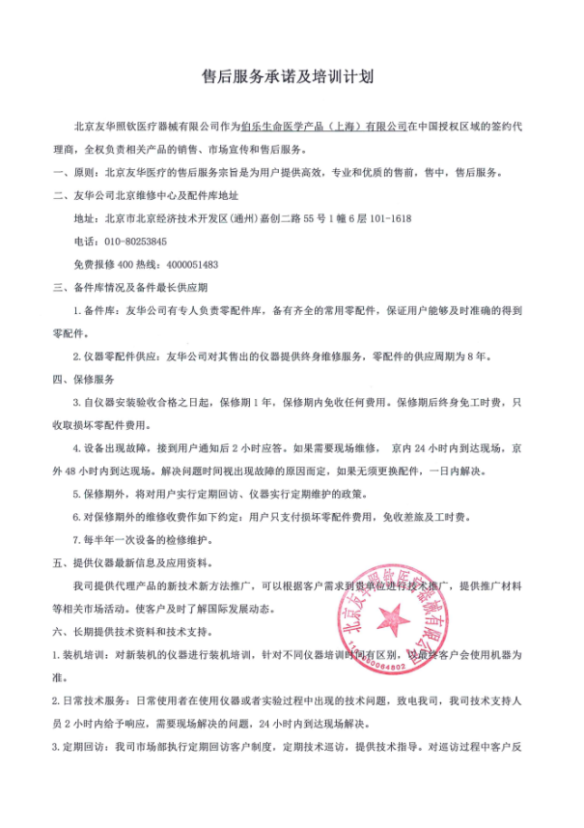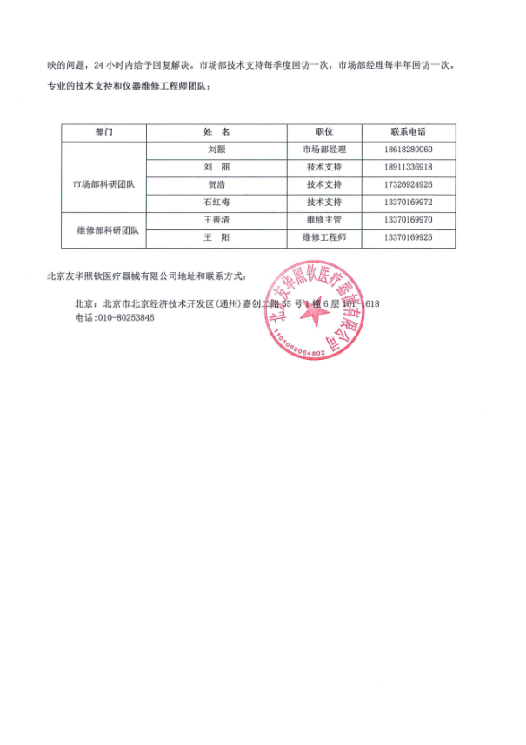

杭州佑宁仪器有限公司售后服务承诺
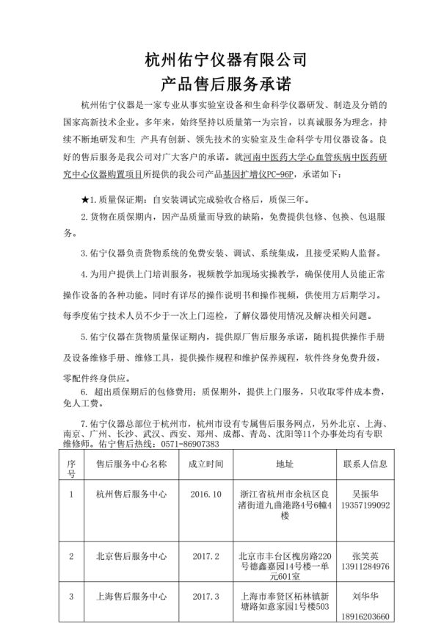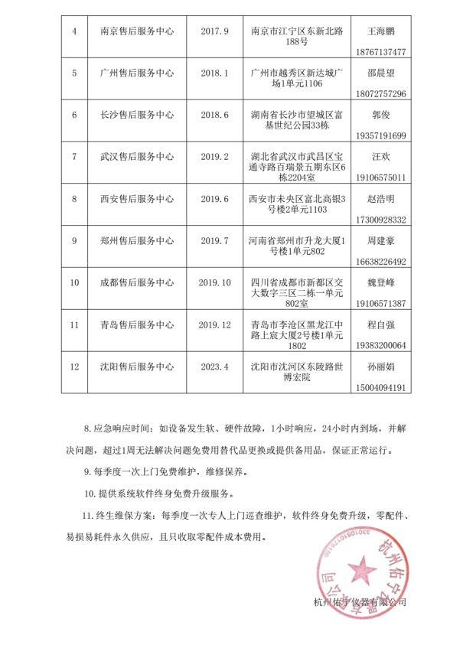

杭州申花科技有限公司售后服务承诺
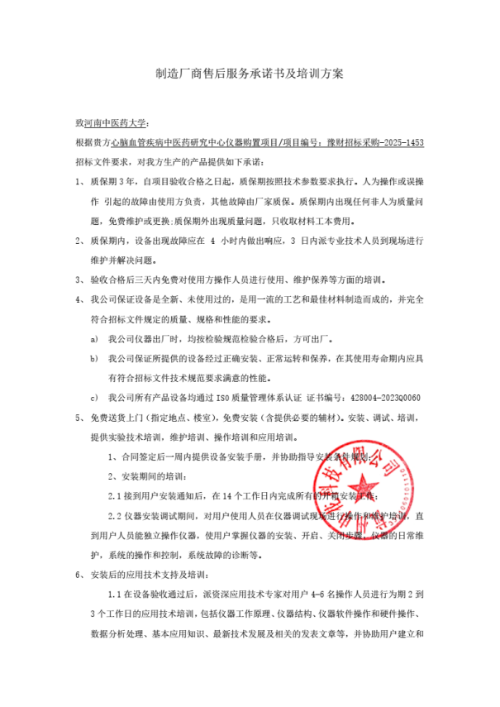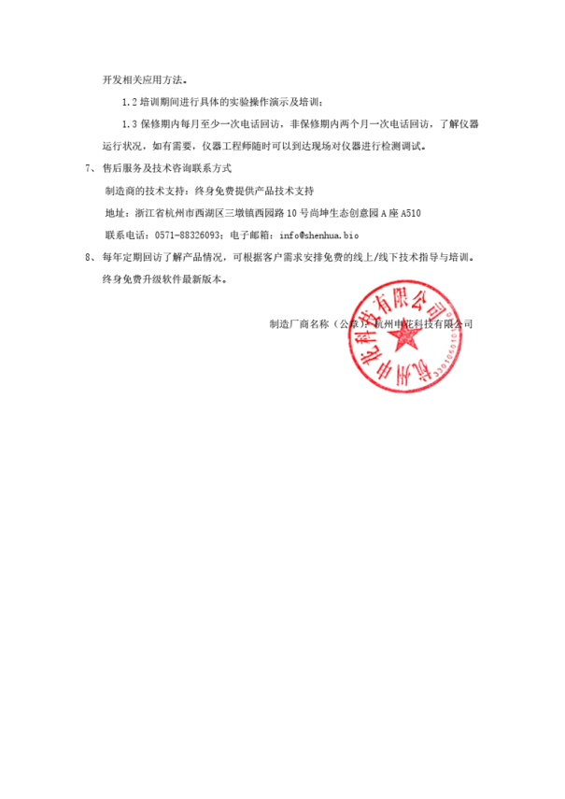

梅特勒托利多科技（中国）有限公司售后服务承诺
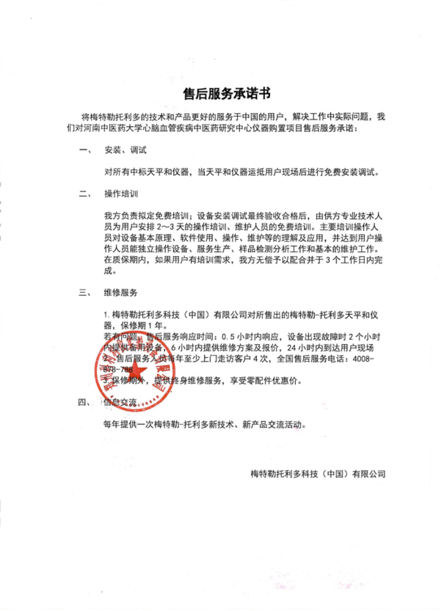

艾本德（上海）国际贸易有限公司售后服务承诺
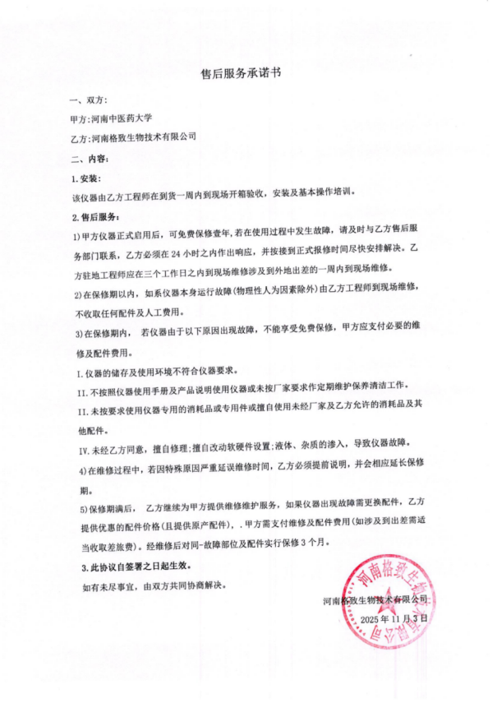

青岛海尔生物医疗股份有限公司售后服务承诺
